[Bài tập] Tạo danh sách

Mục tiêu

Luyện tập sử dụng các thẻ danh sách

Mô tả

Hãy sử dụng các thẻ <ul>, <ol>, <li> để tạo một danh sách như sau:

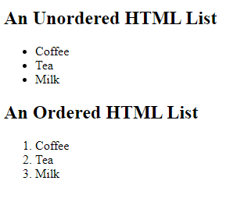

Để hoàn thành bài tập các bạn đẩy code lên github, gửi link git cho giảng viên.

Để hoàn thành bài thực hành, học viên cần:

* Đưa mã nguồn lên GitHub
* Dán link của repository lên phần nộp bài trên CodeGymX

Grading summary